Starostwo Powiatowe

w Opatowie

Wydział Zarządzania Kryzysowego
ul. Sienkiewicza 17, 27-500 Opatów tel./fax 15 868 47 01, 607 350 396, e-mail: pzk@opatow.pl

OSTRZEŻENIE METEOROLOGICZNE

Opatów, dnia 17.11.2022 r.

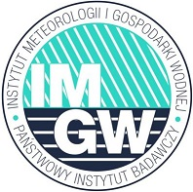 | OSTRZEŻENIE Nr 98  Zjawisko: Oblodzenie  Stopień zagrożenia: 1 | 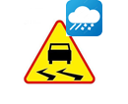

Biuro: | IMGW-PIB Biuro Prognoz Meteorologicznych w Krakowie
Obszar: | województwo świętokrzyskie – powiat opatowski
Ważność: | Od: 17-11-2022 godz. 13:00  Do: 18-11-2022 godz. 01:00
Przebieg: | Prognozuje się zamarzanie mokrej nawierzchni dróg  i chodników po opadach deszczu, deszczu ze śniegiem oraz mokrego śniegu powodujące ich oblodzenie. Temperatura minimalna około -4°C Temperatura minimalna przy gruncie około -6°C. Ujemna temperatura powietrza utrzyma się do końca tygodnia.
Prawdopodobieństwo: | 80 %
Uwagi: | Brak.
Czas wydania: | 17-11-2022 godz. 10:28

Opracował: WZK
K.W

OSTRZEŻENIE METEOROLOGICZNE

